Приложение №1
Отчеты групп
Отчет 1 группы
1 группа : Расчет ресурсообеспеченности стран углем, на какое количество лет хватит данного ресурса в отдельных странах.
Страна | Запасы угля (в млрд т). | Добыча (в млн т.) | Ресурсообеспеченность (на сколько лет хватит данного ресурса)
Мир в целом | 1100 | 4625 | 238
США | 445 | 1020 | 436
Китай | 296 | 1240 | 239
Россия | 202 | 250 | 808
ЮАР | 116 | 220 | 527
Австралия | 116 | 280 | 414
ФРГ | 106 | 250 | 424
Индия | 78 | 330 | 236
Украина | 47 | 75 | 626
Великобритания | 45 | 50 | 900
Казахстан | 34 | 70 | 485
Вывод : Страны обеспечены углем не одинаково. Ресурсообеспеченность углем в целом значительна, так как угля в странах хватит на сотни лет. Большая часть стран, имеющая запасы угля- развитые страны. Самые большие запасы угля имеет США, но при больших объемах добычи, ресурсообеспеченность этой страны не самая высокая. Более богаты углем развитые страны. Наиболее ресурсообеспеченные углем страны - это Великобритания и Россия.

Отчет 2 группы
2 группа: Расчет ресурсообеспеченности стран углем, из расчета угля на душу населения в отдельных странах.
Страна | Запасы угля (в млрд. т). | Численность населения стран (млн. чел) | Ресурсообеспеченность (на душу населения)
Мир в целом | 1100 | 7125 млн | 154
США | 445 | 298, 4 | 1491,3
Китай | 296 | 1314,0 | 225,3
Россия | 202 | 141,9 | 1413,6
ЮАР | 116 | 44,2 | 2625,2
Австралия | 116 | 20,2 | 5741,4
ФРГ | 106 | 82,4 | 1286,1
Индия | 78 | 1095,4 | 71,2
Украина | 47 | 46,7 | 1006
Великобритания | 45 | 60,6 | 743
Казахстан | 34 | 15,2 | 2232
Ресурсообеспеченность углем на душу населения зависит от геологических запасов и от численности населения стран. Чем больше населения в стране, тем ниже показатель, например, в Китае геологические запасы угля выше, чем в России, но население гораздо больше в связи с этим ресурсообеспеченность значительно ниже, в России - 1413,6, в Китае - 225,3. Из стран имеющих значительную обеспеченность можно выделить Австралию, ЮАР, Казахстан и Россию. Наименьшую обеспеченность данным ресурсом имеет Индия и Китай, это объясняется большой численностью населения в этих странах. Показатели ресурсообеспеченности по годам и по душевому показателю не совпадают. Например, Великобритания из расчета, на сколько лет должно хватить стоит на первом месте (900 лет), а из расчета на душу населения на 8 месте (743).
Отчет 3 группы
3 группа: Расчет ресурсообеспеченности стран нефтью, на какое количество лет хватит данного ресурса в отдельных странах.

Страна | Запасы нефти (в млрд т) | Добыча (в млн т.) | Ресурсообеспеченность(на сколько лет хватит данного ресурса)
Мир в целом | 140 | 3450 | 40,5
Саудовская Аравия | 43,1 | 450 | 96
Ирак | 16,7 | 55 | 304
ОАЭ | 16,2 | 120 | 135
Кувейт | 15,7 | 105 | 149
Иран | 14,9 | 185 | 80
Венесуэла | 10,3 | 175 | 59
Мексика | 8,5 | 170 | 50
Россия | 6,7 | 300 | 22
Китай | 4,0 | 160 | 25
США | 3,8 | 380 | 10
Ресурсообеспеченность стран нефтью ниже, чем углем. Страны имеют не одинаковую ресурсообеспеченность нефтью. Среди богатых нефтью стран выделяются страны развивающиеся (ОПЕК, страны Персидского залива). Самая большая обеспеченность нефтью у Ирака, ОАЭ, Кувейта. Для развитых стран характерны большие объемы добычи, но постепенно исчерпывающиеся запасы нефти, поэтому степень ресурсообеспеченности их не высока.
Отчет 4 группы
4 группа: Расчет ресурсообеспеченности стран нефтью, из расчета нефти на душу населения в отдельных странах.

Страна | Запасы нефти (в млрд т) | Численность населения стран(млн. чел) | Ресурсообеспечен. (на душу населения)
Мир в целом | 140 | 7125 | 20
Саудовская Аравия | 43,1 | 27,0 | 1595
Ирак | 16,7 | 26,8 | 624
ОАЭ | 16,2 | 2,6 | 6224
Кувейт | 15,7 | 2,4 | 6492
Иран | 14,9 | 68,7 | 2169
Венесуэла | 10,3 | 25,7 | 4003
Мексика | 8,5 | 107,5 | 791
Россия | 6,7 | 141,9 | 469
Китай | 4,0 | 1314,0 | 30
США | 3,8 | 298,4 | 127
Ресурсообеспеченность нефтью в целом в мире - невысока. Страны имеют не одинаковую ресурсообеспеченность нефтью. Ресурсообеспеченность на душу населения зависит от геологических запасов и от численности населения стран. Из стран имеющих значительную обеспеченность можно выделить Кувейт, ОАЭ, и Венесуэлу. Наименьшую обеспеченность данным ресурсом имеет Китай и США. Это объясняется большой численностью населения в этих странах и не очень высокими показателями запасов данного ресурса. Показатели ресурсообеспеченности по годам и по душевому показателю не совпадают, например, Ирак из расчета, на сколько лет должно хватить данного ресурса стоит на первом месте (304 года), а из расчета на душу населения на 7 месте (624).

Отчет 5 группы
5 группа: Расчет ресурсообеспеченности стран природным газом, на какое количество лет хватит данного ресурса.

Страна | Запасы газа (в трлн м3) | Добыча газа (в млрд м3.) | Ресурсообеспеченность(на сколько лет хватит данного ресурса)
Мир в целом | 150 | 220 | 681
Россия | 48,1 | 550 | 87
Иран | 22,9 | 45 | 64
Нидерланды | 1,9 | 70 | 27
ОАЭ | 5,8 | 40 | 145
Саудовская Аравия | 5,4 | 45 | 120
США | 4,7 | 540 | 8,7
Венесуэла | 4,1 | 30 | 136
Алжир | 3,7 | 65 | 57
Канада | 2,2 | 170 | 13
Норвегия | 2,0 | 45 | 44
Ресурсообеспеченность газом в целом в мире - невысока. Страны имеют не одинаковую ресурсообеспеченность газом. Самая высокая обеспеченность газом у ОАЭ, Саудовской Аравии, Венесуэлы. Из стран, имеющих значительные запасы газа можно выделить Россию, Иран, Алжир, наименьшую обеспеченность данным ресурсом имеет США. Россия имеет самые большие запасы газа, но и очень большие объёмы добычи, поэтому газа в России хватит на 87 лет. Наибольшая ресурсообеспеченность газом в развивающихся странах.
Отчет 6 группы
6 группа: Расчет ресурсообеспеченности стран природным газом, из расчета природного газа на душу населения.

Страна | Запасы нефти (в млрд т) | Численность населения стран(млн. чел) | Ресурсообеспечен. (на душу населения)
Мир в целом | 140 | 7125 | 20
Саудовская Аравия | 43,1 | 27,0 | 1595
Ирак | 16,7 | 26,8 | 624
ОАЭ | 16,2 | 2,6 | 6224
Кувейт | 15,7 | 2,4 | 6492
Иран | 14,9 | 68,7 | 2169
Венесуэла | 10,3 | 25,7 | 4003
Мексика | 8,5 | 107,5 | 791
Россия | 6,7 | 141,9 | 469
Китай | 4,0 | 1314,0 | 30
США | 3,8 | 298,4 | 127
Ресурсообеспеченность данных стран природным газом не одинаковая и не очень высокая. Ресурсообеспеченность на душу населения зависит от геологических запасов и от численности населения стран. Из стран имеющих значительную обеспеченность можно выделить ОАЭ, Саудовскую Аравию и Нидерланды. Наименьшую обеспеченность данным ресурсом имеет США и Канада обе страны расположены на материке Северная Америка и их геологические запасы природным газом не велики. Показатели ресурсообеспеченности по годам и по душевому показателю совпадают или близко друг к другу например, ОАЭ из расчета, на сколько лет должно хватить данного ресурса стоит на первом месте (145лет) и из расчета на душу населения также на 1 месте (2228,455).
Отчет 7 группы
7 группа: Расчет ресурсообеспеченности мира и крупных регионов минеральными топливными природными ресурсами, на сколько лет хватит минеральных топливных ресурсов и из расчета на душу населения Мира.
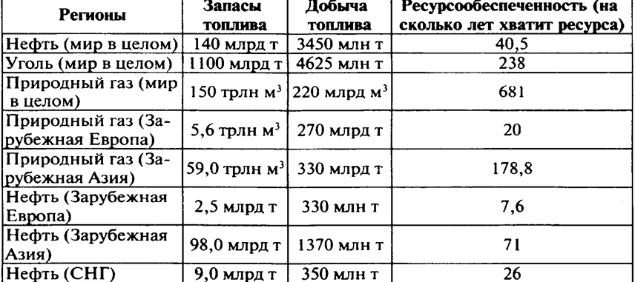

Природные ресурсы | Запасы | Численность населения мира | Ресурсообеспеченность(на душу населения)
Мировые. Уголь | 1750 млрд т | 7,125 млрд. чел | 245 т
Мировые. Нефть | 190 млрд т | 7,125 млрд. чел | 26 т
Мировые.Природный газ | 175 трлн м3 | 7,125 млрд. чел | 24561м3

